TÌTULO: Gestión de Seguridad Impulsado por IA: “La Innovación al Servicio de la Seguridad y la Sostenibilidad."
CATEGORÌA: Minería 4.0 – Tecnología e Innovaciones en Seguridad
DATOS COMPLETOS DEL AUTOR Y COAUTOR:
Jorge Ausberto Medina Rodriguez, Gerente del Programa de Seguridad Toquepala
jmedinar@southernperu.com.pe / papaegoroblade@sgmail.com
953.935.335 / 052.583.345
José Antonio Nayhua Gamarra, Cofundador de CERV
jose.nayhua@cerv.com.pe / 959.758.382

Resumen:
La sostenibilidad fue vinculada a la agenda del desarrollo desde la década de 1980, cuando el Informe conocido como Nuestro Futuro Común (Naciones Unidas, 1987), propuso utilizar los recursos naturales para satisfacer las necesidades actuales, particularmente de los más pobres, sin comprometer a las futuras generaciones (Redclift, 2005). Cualquier práctica económica no es sostenible si los costos sociales y ambientales son más altos que los beneficios económicos de cualquier actividad productiva.
La gestión de Seguridad es importante para desarrollar una industria minera sostenible, por lo tanto, requiere de herramientas y metodologías innovadoras que permitan minimizar riesgos y promover prácticas sostenibles. La IA tiene el potencial de transformar la gestión de Seguridad, haciendo que la gestión de riesgos sea más efectiva y ayudando a crear entornos de trabajo sostenibles.
Se busca que la IA contribuya a transformar la gestión de Seguridad en Capacitación, Gestión, Supervisión Y Mejora Continua. Usando un modelo de fases para su implementación Ver: Figura 1. El presente trabajo se enfocará en la Fase I y adicionalmente tocaremos la proyección de las demás Fases.
Figura 1: Fases de implantación de IA en la gestión HSE
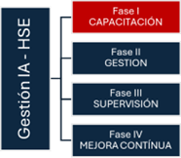

FASE I: CAPACITACIÓN

DEFINICIÓN DEL PROBLEMA
Uno de los objetivos de las organizaciones, relacionado a los trabajadores ya sean con experiencia o trabajadores nuevos es:
- Capacitar al personal en temas relacionados a Seguridad y Salud en el Trabajo.
- Satisfacer la demanda existente en la operación de tener personal entrenado y habilitado para ejecutar sus labores.
- Asegurar el cumplimiento de los requisitos legales y requisitos internos establecidos por las organizaciones
Ante esta necesidad las empresas establecen procesos para el cumplimiento de estos objetivos los cuales son susceptibles de ser mejorados, de forma que se pueda optimizar el uso de los recursos y obtener mejores resultados. se implementó la solución donde se identificaron cuatro aspectos con oportunidad de mejora:
- Programación de las capacitaciones
- Ejecución de la capacitación
- Gestión de resultados
- Atención a los usuarios
Estos cuatro aspectos, relacionados a la Inducción de Seguridad y al proceso de autorización de manejo de vehículos, requiere recursos económicos, personales, tiempo y materiales y aun contando con los recursos mencionados, no se logra satisfacer la demanda existente, no se tiene información oficial disponible y descentralizada exponiéndose a tomar decisiones en forma tardía, a realizar tareas repetitivas y retrabajos, además de ser pasibles de accidentes, sanciones por parte de la autoridades y auditores al no tener la información disponible cuando es requerida.

OBJETIVO
Implementar una solución tecnológica eficiente que optimice los procesos de Inducción de Seguridad y autorización para el manejo de vehículos del personal del titular minero y contratista.

IMPLEMENTACIÓN - CAPACITACIÓN
- Actualmente se tiene implementado una plataforma E-learning y simuladores para manejo defensivo, con lo que ya se viene obteniendo resultados importantes que han mejorado el proceso de la problemática descrita. En el futuro inmediato, integrar al ingeniero IA - Seguridad, a las plataformas de E-Learning, simuladores y plataformas de gestión de reportes, se comportará como ingeniero experto y fortalecerá las capacitaciones, a futuro realizará la adaptación del contenido de las capacitaciones automatizará y realizará el análisis de las evaluaciones y finalmente de manera automática se tendrá a un proceso de mejora continua Ver: Figura 2.
Figura 2: Ingeniero IA – HSE en capacitación
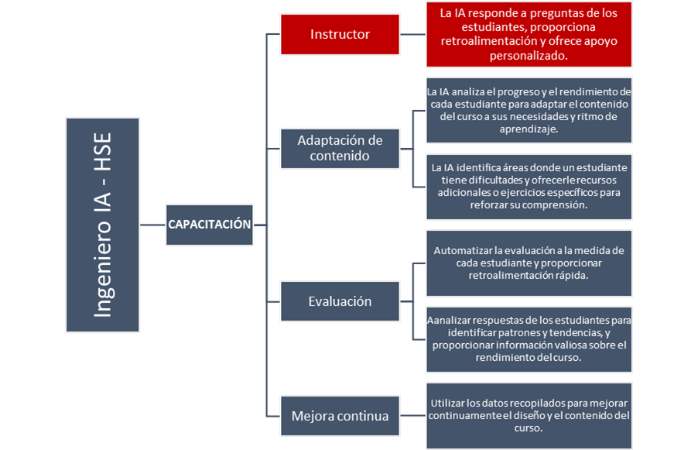
CONCLUSIONES:
- Reducción del 79% del tiempo requerido al Ingeniero de Seguridad designado, permitiendo su reasignación a otras actividades.
- Reducción del 63% en el costo asociado a la gestión de la Inducción de Seguridad.
- Reducción del 65% en el costo asociado a la gestión de permisos de manejo de vehículos y operación de equipos.
- Atención de la demanda existente, incrementado en 100% la cantidad participantes desde su implementación.
Reseña profesional:
Jorge Medina Rodriguez, ingeniero Metalurgista con 37 años de experiencia en Minería, de los cuales 15 años fueron en operaciones y 22 años en Seguridad, habiendo recorrido las tres áreas de operaciones de Southern Peru.
Expositor en tres oportunidades en Perumin.

